Отчет по практической работе №1
По дисциплине «Численные методы»
Студента группы 21ис5
Сорокина Дмитрия
Вариант 19
Первое уравнение
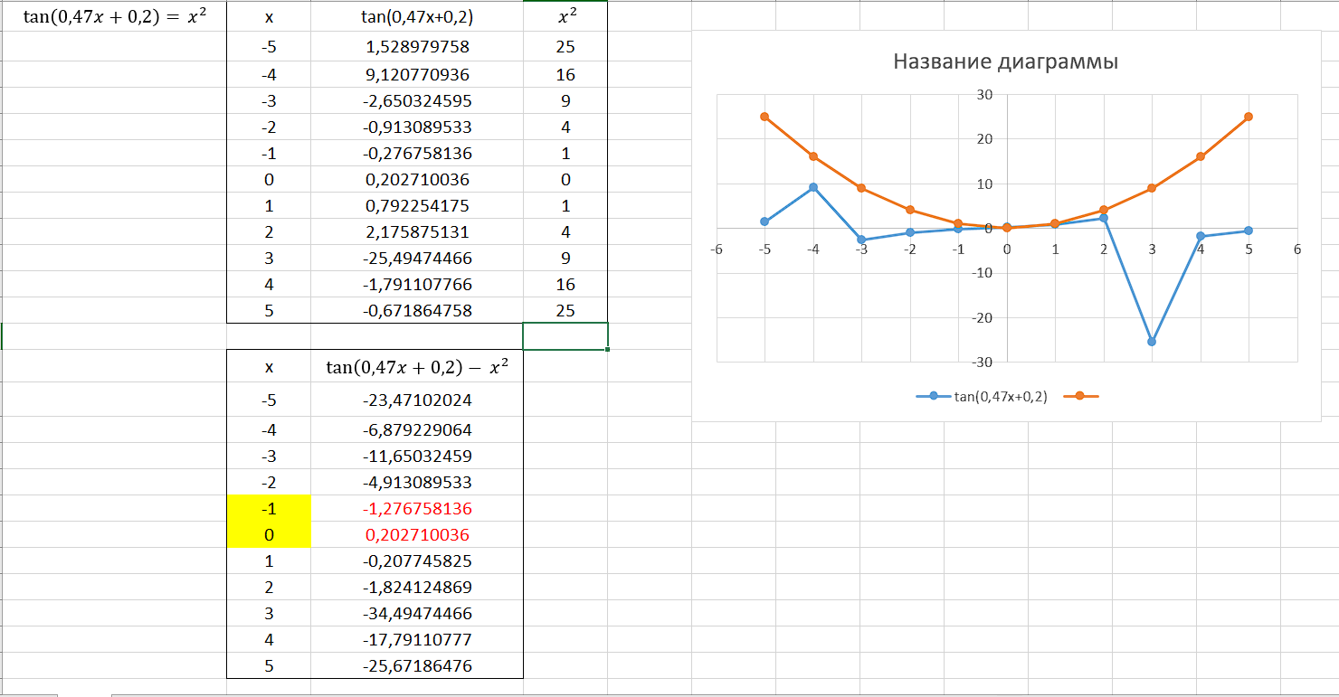
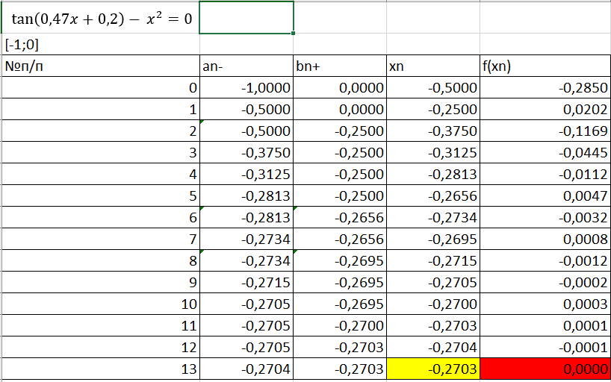

Второе уравнение
